Leseverstehen Jgst. 9 Ak Link-Ebene

Thema und Aufgabentyp | Il festival di San Remo – Auswahl einer Klassenlektüre  Zusammenfassen eines italienischen Textes in italienischer Sprache, Reduktion einer spannend erzählten Handlung auf die wichtigsten Fakten. Persönliche Stellungnahme zum Gelesenen.
Bezug zum Lehrwerk | Appunto 2, Lektion 2 A "Il festival di San Remo"
Vorbereitung im vorausgehenden Unterricht | Grundsätzliches zum Festival in San Remo ist den Schüler(inne)n nach Lektion 2 A bekannt.  Die im Dialog wiedergegebenen Dinge und die spannend und schildernd erzählte Handlung soll auf die Wiedergabe reiner Fakten reduziert werden.  Situative Einbindung: Auswahl einer italienischsprachigen Klassenlektüre.  Der zusammenzufassende Textauszug stammt aus einem für die Mitte des 2. Lernjahres gedachten Heftchen des Langenscheidt-Verlags¹. Die kommunikative Einbindung kann daher sehr wohl auch real sein, d. h. wirklich der Auswahl einer Lektüre dienen. In diesem Falle wäre die Aufgabe zu variieren, s. u.  Die Textbasis ist im Wesentlichen das 1. Kapitel des Lektüre-heftes "Il canto del cigno". Lediglich ein Absatz am Anfang und ein Absatz am Schluss wurden für die Textbasis weggelassen. Die Vokabelhilfen sind die des Originals, auf einige wenige wurde hier verzichtet.  Das Raster für den Schüler gibt Arbeitskriterien vor und be-grenzt den Umfang, um zu kurze bzw. zu ausführliche Lösungen zu verhindern.
Variationsmöglichkeiten | Die Klasse wird in drei Gruppen aufgeteilt. Jede Gruppe bekommt einen anderen Textausschnitt aus einem von drei zur Auswahl stehenden Lektüreheftchen (vgl. Angebot der verschiedenen Verlage, z. B. Cideb, Bonacci, Langenscheidt, Klett usw.) zugeteilt und muss ihn als Hausaufgabe zusammenfassen. Im Unterricht trägt dann aus jeder Gruppe ein/-e Schüler/-in seine Zusam-menfassung vor. Anschließend findet im Plenum noch ein kurzes Gespräch statt (Wichtig ist hier die Verwendung des Konjuktivs, vgl. Grammatik Appunto 2, Lektion 2: Credo che ci piaccia leggere il racconto A perché…). Abschließend wird abgestimmt.

¹ Il canto del cigno, von B. Bergero und S. Idrofano (C) Langenscheidt Verlag; ISBN 978-3-468-48342-4
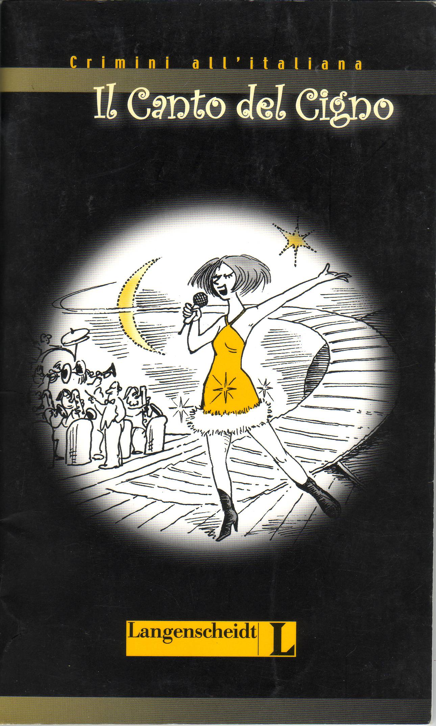

Riassumi in stile neutro !

Il canto del cigno, von B. Bergero und S. Idrofano (C) Langenscheidt Verlag; ISBN 978-3-468-48342-4

tipo di racconto

il tema principale:

personaggi (o) principale (-i)?

cosa succede (a grandissime linee)?

In che senso sarebbe interessante leggere tutto il racconto?

Cosa vogliamo sapere dopo la lettura del brano?

Il canto del cigno (primo capitolo)
.....
Durante la seconda serata della cinquantesima edizione¹ succede qualcosa di inatteso² . Una delle giovani promesse³ della canzone, Lisa G. finisce di cantare tra gli applausi: "... senza te, il cielo cade sopra di me ..."
Il pubblico si è alzato in piedi e acclama⁴ la ragazza mentre esci di scena sorridente.
Tuttavia, quei pochi metri fin dietro le quinte⁵ le sembrano interminabili⁶. Sente le gambe pesanti; le pare di aver sostenuto⁷ una fatica incredibile. Roberto Tucci, il suo manager, la accoglie entusiasta dell'esibizione con la quale Lisa ha saputo valorizzare⁸ la musica e il testo del celebre autore Sogol.
Fin da bambina Lisa G. sognava di partecipare al Festival: indossare un bel vestito, cantare una canzone con un testo significativo, concedere interviste e firmare autografi ... Un traguardo⁹ lontano che, grazie al manager e all'autore, stava raggiungendo a piccoli passi.
Roberto Tucci la abbraccia:
"Brava Lisa, complimenti! Sei stata fantastica! Ma che cos'hai, non sei contenta?"
"Mi sento stanca, forse è meglio andare in camerino ¹⁰ ..." sono le ultime parole della cantante che scivola inerte¹¹ tra le braccia del manager.
"Lisa ... Lisa! Sei pallidissima, cosa ti succede?!" chiede ansioso Roberto Tucci, ma la giovane non respira più.
Arriva di corsa un medico che si fa largo¹² tra i curiosi. Purtroppo è troppo tardi: il cuore di Lisa si è fermato. Il dottore cerca di rianimarla, grida di chiamare immediatamente i soccorsi¹³. I fotografi si accalcano¹⁴ curiosi intorno al corpo senza vita della cantante; Roberto Tucci li implora ¹⁵ di far spazio, di lasciar lavorare il dottore, ma i flash continuano a illuminare il viso spento¹⁶ della ragazza. Dopo pochi minuti arriva l'ambulanza. Lisa viene trasportata all'ospedale dove per lei non c'é più nulla da fare.

Sul palcoscenico del Teatro Ariston nel frattempo si è esibito un altro giovane cantante, Rudy, che, entrato in scena dal lato opposto delle quinte, non ha potuto assistere al destino tragico di Lisa. Chi l'ha vista morire, non vuole più cantare. Il presentatore della serata, accompagnato dalla bionda valletta¹⁷, raggiunge lento il microfono e dice: "Signore e signori, ho un triste annuncio da farvi. È successa una tragedia: la cantante Lisa G., dopo un malore¹⁸, ci ha lasciati per sempre. I miei colleghi, io ed i cantanti che si devono ancora esibire sul palco, siamo tutti addolorati ; non ce la sentiamo di continuare lo spettacolo. Questa serata finisce qui, ci dispiace molto, è un gesto di rispetto verso Lisa e la sua famiglia. Scusateci, buona sera."
Anche la diretta TV sul primo canale RAI – Radio Televisione Italiana – si interrompe e viene mandato in onda¹⁹ un vecchio film di Franco Zeffirelli.
....

Vokabelhilfen:
1 Veranstaltung 2 unerwartet 3 Hoffnungen 4 applaudiert 5 hinter den Kulissen 6 endlos 7 ertragen 8 zur Geltung bringen 9 Ziel 10 Garderobe 11 regungslos 12 sich einen Weg bahnt 13 Rettungsdienst 14 drängeln sich 15 fleht sie an 16 erloschen 17 Assistentin 18 Anfall 19 gesendet

